المدرسة الإبتدائية حي النور  السنة الدراسية ........ | اختبار في مادة :القراءة  الثلاثي الثاني | الإسم ................................................  القسم ثالثة  الرقم ........

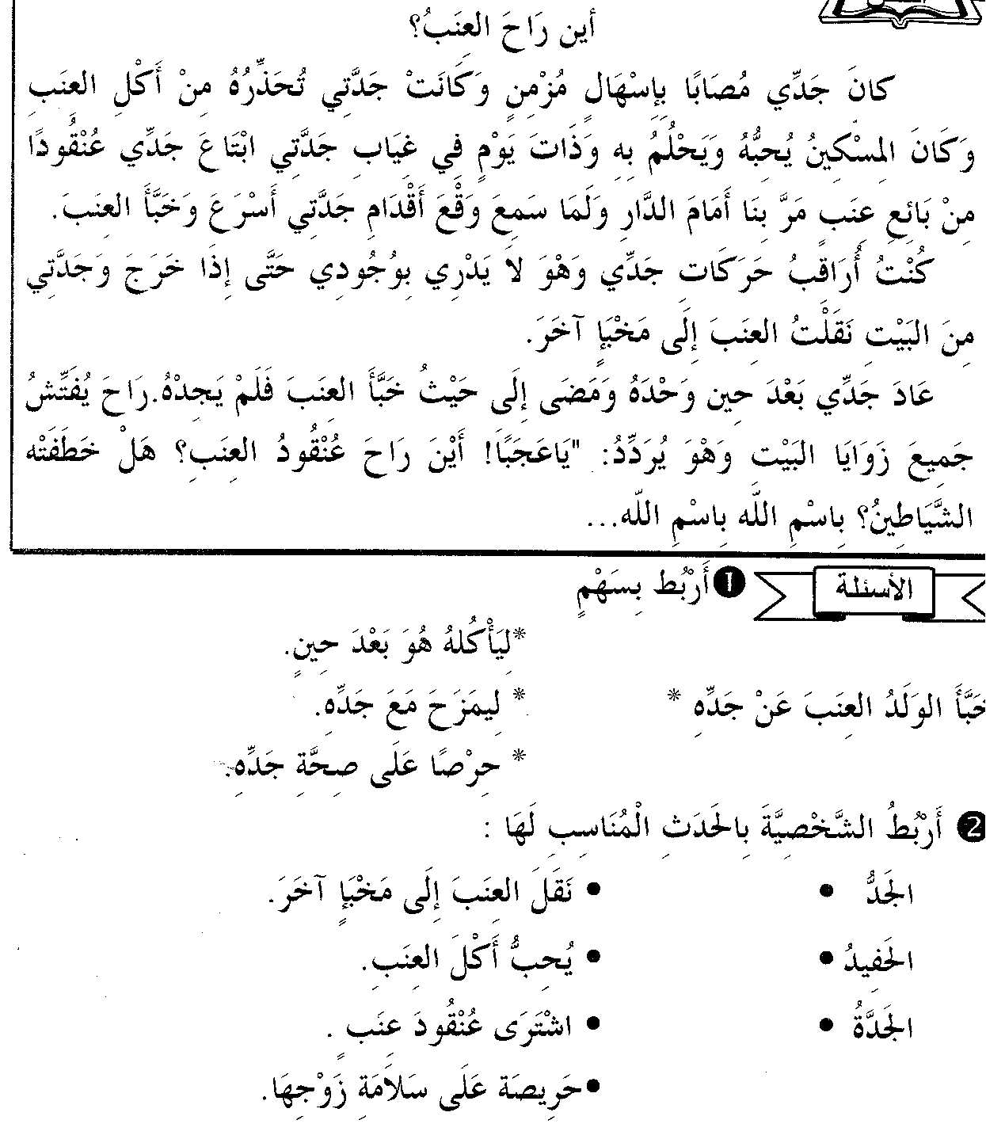

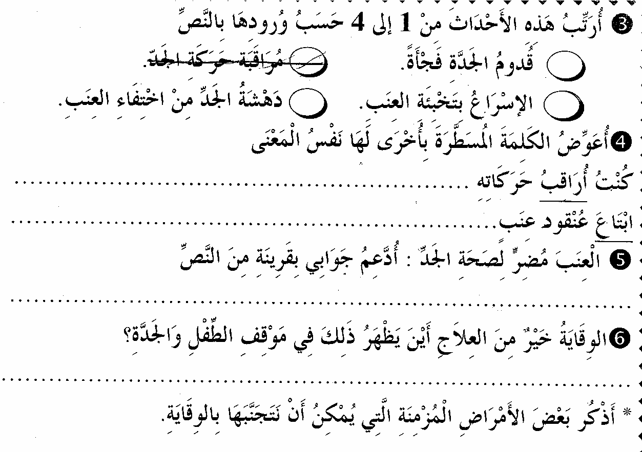
3 حسب ورودها بالنّصّ .

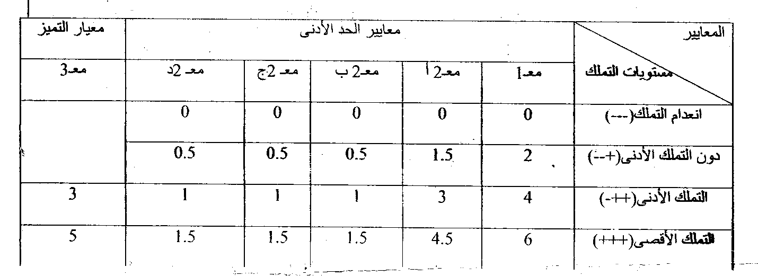

المدرسة الإبتدائية حي النور  السنة الدراسية ........ | اختبار في مادة :  انتاج كتابي  الثلاثي الثاني | الإسم ................................................  القسم ثالثة  الرقم ........

* أرتّب المشاهد و أعبّر عنها مدرجا أقوالا و لا أنسى علامات التّنقيط .
